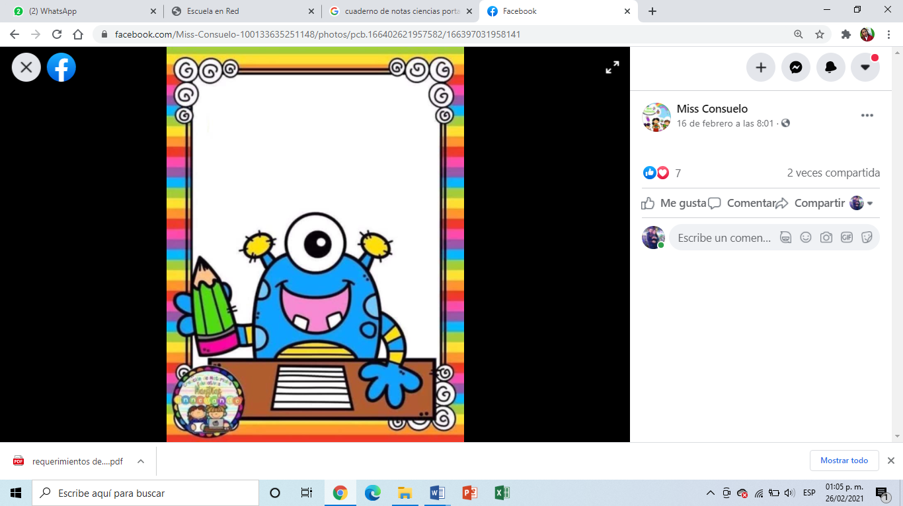

**CUADERNO DE NOTAS CIENTIFICAS**

**ALUMNA: DIANA SOFIA GUTIERREZ ZAPATA**

**MAYO**

**Del 03 al 07 de mayo**

Emociones: las emociones básicas son 6: [tristeza](https://psicologiaymente.com/psicologia/diferencias-tristeza-depresion), felicidad, sorpresa, asco, [miedo](https://psicologiaymente.com/psicologia/para-que-sirve-miedo) e ira. Todas ellas constituyen procesos de adaptación y, en teoría, existen en todos los seres humanos, independientemente de la cultura en la que se hayan desarrollado.

Emociones: Las emociones son estados afectivos que experimentamos.

Recuperado de: <https://psicologiaymente.com/psicologia/tipos-de-emociones>

Adivinanza: son una forma de acertijo sencillo, generalmente rimado, en los que se describe de manera enigmática o figurada un referente concreto, para que la otra [persona](https://concepto.de/persona-2/) intente descubrirlo. Se trata, al mismo tiempo, de una forma de [juego](https://concepto.de/juego/) popular, así como de un instrumento de [enseñanza](https://concepto.de/ensenanza/) para los niños empleado con mucha frecuencia en escuelas, libros infantiles y en la propia [familia](https://concepto.de/familia/).

Adivinanza: es una pregunta ingeniosa que se presenta como un juego de palabras en un enunciado, por lo general en forma de rima y plantea un componente educativo. Muchas adivinanzas infantiles cortas tienen el objetivo de transmitir un concepto como pueden ser las de animales o las de frutas y otros objetos.

Recuperado de: <https://concepto.de/adivinanza/#ixzz6uDGb3Lw9>

Chiste: Un chiste es un dicho o una ocurrencia graciosa. Puede tratarse de una expresión espontánea o de un [dicho](https://definicion.de/dicho) o historieta breve que contiene algo que genera risa en sus receptores. El chiste puede ser oral, escrito o gráfico

Chiste: es un dicho, ocurrencia, historia narrada o dibujada y su intención es hacer reír.

Recuperado de: <https://definicion.de/chiste/#:~:text=Un%20chiste%20es%20un%20dicho,ser%20oral%2C%20escrito%20o%20gr%C3%A1fico>.

_ngry = angry- ENOJADO

h_ppy = happy – FELIZ

s_d = sad - TRISTE